游隼
40113

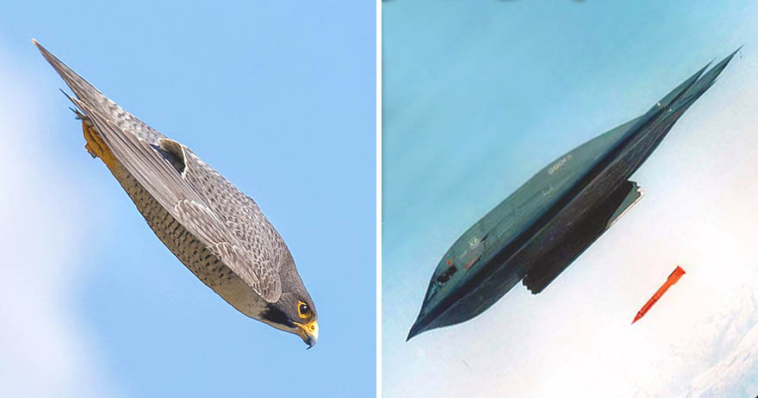
游隼（學名：Falco peregrinus)，是隼屬中較大的一種，又名花梨隼、壓虎，是一種晝行性中型猛禽。分布範圍從北極苔原到熱帶。除了酷寒極地、非常高的山、大多數熱帶雨林外，幾乎存在地球任何角落；唯一例外是紐西蘭。遊隼飛行速度很快，俯衝時速可達每小時389公里，是世界上飛得第一快的鳥類，水平飛行速度很慢，通常時速為50至100公里，這種時候牠們就經常狩獵失敗。

特徵
編輯
遊隼體長約40公分，翼展大約80－120公分（31－47英寸）。雄性和雌性差不多，但雌性比雄性大，更有紀錄雌性大雄性30％。雄性重440至750克（16至26盎司），雌性重910至1,500克（32至53盎司）。

頭部和頸側羽毛黑色、微帶藍色，並貫以黑紋；上體其餘主要為灰藍色，下體白色綴有黑斑。
棲息地
遊隼主要棲息在草原、海岸、空曠地、廢棄的採石場，甚至連紐約市的郊區或是一些空軍基地附近都有牠們的蹤跡，在亞洲一些地方是候鳥，受到相當嚴格的保護。游隼主要捕食野鴨、燕子、鴿子，牠們會先飛到獵物上方，再將翅膀收到後方，讓自己成為「自由落體」垂直而下，以極快的速度循螺旋線飛行路徑俯衝而下，用腳爪附近的肉團打昏獵物，或是直接抓住獵物的頭部再慢慢享用。
資料來源https://zh.m.wikipedia.org/zh-tw/%E6%B8%B8%E9%9A%BC

